＜目的＞
一様な電界中に、導体をおいた場合とその電界の内部に電荷0のところを作った場合の等電位線を求め,静電界の様子を視覚的・直感的に理解する。

＜原理＞
空気中に導体を配置し、これらにある電位を与えると静電界が生じ、空間の点はその位置によって定まる電位φを持つ。電位は１個の量によって定まるスカラー量であり位置の関数である。電界Ｅとφの関係は
Ｅ＝－gradφ
または
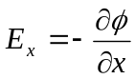， 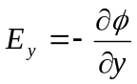， 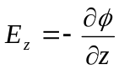
で与えられる。
電界Ｅを直感的に理解するためによく用いられる方法は等電位面を描くことである。等電位面とはφ＝一定の点の集合であり一般に曲面になる。Ｅは等電位面に沿った方向には成分を持たないから電気力線は等電位面に垂直となる。φの値を一定間隔で取り、それぞれの値に対する等電位面を描くと等電位面の間隔と電界の大きさは反比例し、電気力線は等電位面を垂直に貫いて走るからこの等電位面の形状により静電界の様子を直感的に理解できる。
ここで、非常に難しい測定技術を要する静電測定に代わって、次の方法を一般的にとる。一様な導電性を持つ媒質の中に導体の電極を配置し、これらの電極に電位を与えると媒質中には電流が流れる。電極の電導度を媒質に比べて十分に高くしておくと電極は真空中の静電界の場合と同様にそれぞれ等電位とみなすことができ、空間の各点は静電界の場合と同様にその位置によって定まる電位を持つ。しかもそれぞれの電極の形・配置・与える電位を静電界の場合と等しくしておくと空間の各点の電位分布は静電界の場合と全く等しくなる。さらに三次元的に等電位面を求めることは手数を要するのでここでは二次元の問題として取り扱う。すなわち、ｚ方向には一様な電極配置のときには等電位面はｚ軸に平行な曲面となるのでどこを切っても合同な曲線を得ることになり、この場合には一つの断面で考えると等電位面と平面の交線すなわち等電位線が求まる。本実験では導電紙を用いて一様な電界中に導体を配置した場合の等電位線と電気力線を求める。

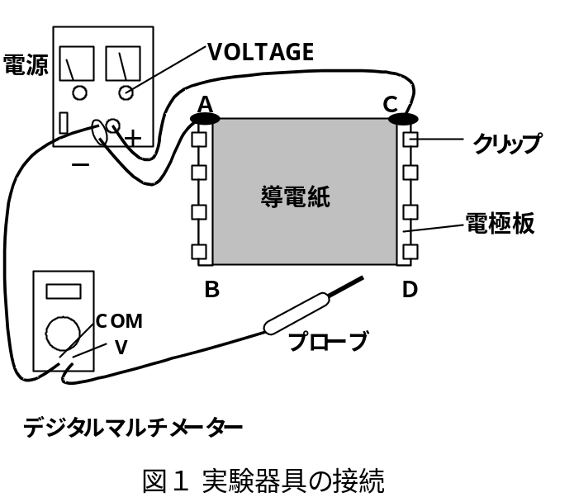＜実験方法＞

- 図１のように導電紙をベークライト板の上に置き、２枚の電極板を対辺に取り付けた。(このとき、電極と導電紙との接触をよくするためにベークライト板と導電紙の間にはクッションを挿み、クリップでしっかり押さえる)
- 直流電源の出力端子と2つの電極をリード線で結んだ。デジタルメーターのダイヤルをＶに合わせ測定端子のＣＯＭ．をリード線(黒)で電源の－側に、またＶ端子には測定用のプローブ(赤)に取り付けたリード線に接続した。
- 電源のスイッチを入れ、プローブを＋電極側に接触させてボルトメーターの読みが10.00Vを示すように調節した。
- プローブを導電紙の任意の場所に当てることによってボルトメーターが－極を基準とするその点の電位を示すかどうかを確かめた。また1.00Ｖ、2.00Ｖなど切りのよい電位になる点を探しながらプローブを動かして紙の上を横断させ、このプローブの先端の描く線がすべて電極に平行な直線になることを確認した。
- 導電紙の中央に図形(形はトレーシングペーパー参照)を描き、その上に５㎜ぐらいの幅でよく混ぜた導電ペイントを塗った。ドライヤーの熱風を用いてペイントをよく乾燥させてから等電位線を予測し、トレーシングペーパーに描いた。
- 電極間に10.00Ｖの電圧をかけて再度切りのよい電位になる点を探し、等電位線を導電紙に書いた。（等電位線の曲がり方が激しいと思われる点の電位は密に測った。）
- 電源を切った後、書いた図形を導電ペイントの外側に沿ってカッターで切り取った。再び導電紙をベークライト板の上にのせ、今度は導電紙を90度回転させ、(1)の場合と同じように今度はＡＣ・ＢＤにリード線を取り付けた。
- (6)と同じ要領で導電紙上に等電位線を描き、(6)で描いた等電位線と共にトレーシングペーパーに書き写した。（次ページにトレーシングペーパーを添付。）

＜結果＞
(6)･(8)それぞれの予想と実測結果を同じ紙に書いた二枚のトレーシングペーパーを添付した。これが結果である。
トレーシングペーパーの結果からまとめてみると操作(6)においては導電ペイントで書いた図形内部はどこもほぼ4.8Ｖで一定であった。操作(8)では等電位線は切り抜いた跡に流れ込むような形で描けた。

＜考察＞
(導電紙に何も描いていない場合)
導電紙にプローブを軽く当てると－電極側から＋電極側に向かって1.00Ｖ、2.00Ｖ、…と等しい間隔で電位が変化し、等電位線はすべて電極に平行な直線になった。これは電流が導電紙の上を一様に電極に垂直に流れていることを示している。

(導電紙に図形を描いた場合)
等電位線は導伝ペイントで描いた図形に近づくほど密になり図形を避けるような形となった。これは導伝ペイント内部の自由電子が電界と反対向きの力を受け、静電誘導をして導体表面に正電荷・負電荷が現れたためである。これによって外部の電界は影響を受け、等電位線に歪みが出た。また、導体内部には正電荷から負電荷へ向かう向きに電界が生じている。これは外部の電界と反対向きであるので外部の電界を打ち消し、その結果、導体内部の電界は0となる。導体全体が等電位になっているのはこれが理由である。

(導電紙に描いた図形を切り抜いた場合)
電極を付け替えた後に先ほどと同じように等電位線を描くと、(6)で描いた等電位線と(8)で描いた等電位線がすべての交点において垂直に交わることがわかる。これから(8)で描いた等電位線が(6)の等電位線の電気力線となっているのではないかと容易に予測できる。ではなぜ等電位線と電気力線は直行するのか。

【等電位線と電気力線が直行する理由】
電気力線と直角な方向には静電気力の成分がないのでその方向に試験電荷を移動しても静電気力のする仕事は0である。したがって、電気力線と直角な方向の電位は等しいことになるので等電位面と電気力線は常に直行する。
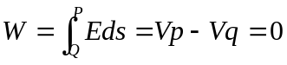もう少し詳しく検討してみると電位がＶで一定な等電位面上の一点Ｐからこの等電位面に沿って他の点Ｑまで試験電荷（単位正電荷）を動かすとき、電場Ｅのなす仕事Ｗは
よって等電位面に沿って電荷を動かすのには仕事を要しない。
一般に、電場の強さＥの向きと大きさが一様でない電場の中を曲線Ｃがする仕事ｄｗはｄｓとＥのなす角をθとし、Ａ点の電位Ｖ(Ａ)よりＢ点の電位Ｖ(Ｂ)がｄＶだけ大きいとすると、

ｄｗ＜Ｅｄｓ cosθ=Ｖ(Ｂ)－Ｖ(Ａ)＝ｄＶ

等電位面に沿って微小距離ｄｓを考えるとｄＶ＝０なので上式よりcosθ=0
よって電場Ｅは等電位面に垂直である。電界ベクトルを接線とするような曲線が電気力線であるから、等電位線は電気力線と直行する。

【なぜ図形の切り口に等電位線は垂直となったのか】
トレーシングペーパーを注意深く見てみると等電位線は図形の切り口にも垂直になっている。
今回の実験において抵抗の大きさは導電ペイント＜導電紙＜空気であるから電気力線は切り抜いた部分を通り抜けることができない。よってその部分を避けることになる。電気力線は途中で切れたり折れ曲がったりしないので＋極から出て途中切り抜いた図形に平行に進み、そして－極へと入る。等電位線と電気力線が直交することから考えると等電位線が切り口に垂直となることが分かる。

今回、予想と結果は激しく異なったがこれは予想の段階で自分が深く考えずに線を引いてしまったからである。導電ペイントに等電位線が数本入っているなど少し考えればありえるはずがないことが書かれているために実験後のデータが出てからこの実験を軽く見ていたことを後悔した。
今後はこのようなことがないように気をつけようと思います。

